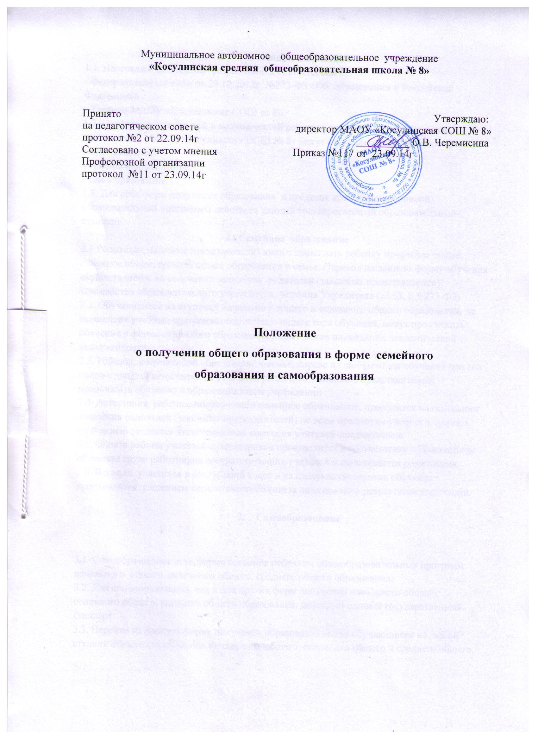

1. **Общие положения**

1.1. Настоящее Положение разработано в соответствии с:

- Федеральным законом от 29.12.2012г. №273-ФЗ «Об образовании в Российской Федерации»

- Уставом МАОУ «Косулинская СОШ № 8»

1.2. С учетом потребностей и возможностей развития личности образовательные программы в МАОУ «Косулинская СОШ № 8» могут осваиваться в следующих формах вне Учреждения:

- семейное образование;

- самообразование

1.3. Для всех форм получения образования в пределах конкретной основной образовательной программы действует единый государственный образовательный стандарт.

**2. Семейное образование**

2.1.Родители (законные представители) имеют право дать ребенку начальное общее, основное общее, среднее общее образование в семье. Перевод на данную форму обучения осуществляется на основании заявления родителей (законных представителей), ходатайства образовательного учреждения, решения Учредителя (ст.63, п.5 273-ФЗ).

2.2. Обучающиеся на ступенях начального общего и основного общего образования, не освоившие учебные программы соответствующего года обучения, могут продолжать обучение в форме семейного образования только после ликвидации академической задолженности.

2.3. Ребенок, получающий образование в семье, вправе на любом этапе обучения при его положительной аттестации по решению родителей (законных представителей) продолжить обучение в образовательном учреждении

2.4. Аттестация ребенка, получающего семейное образование, проводится на основании заявления родителей (законных представителей) по всем предметам учебного плана. С этой целью создается аттестационная комиссия учителей-предметников.

2.5. Оплата работы учителей-предметников производится в соответствии с Положением об оплате труда работников соответствующих учителей и оплачивается родителями.

2.6. Перевод учащихся в следующий класс и на следующую ступень обучения производится решением педагогического совета на основании результатов аттестации.

1. **Самообразование**

3.1. Самообразование есть форма освоения ребенком общеобразовательных программ начального общего, основного общего, среднего общего образования.

3.2. Для самообразования, как и для других форм получения начального общего, основного общего, среднего общего образования, действует единый государственный стандарт.

3.3. Перейти на данную форму получения образования могут обучающиеся на любой ступени общего образования: начального общего, основного общего и среднего общего.

3.4. Обучающийся, получающий образование в форме самообразования, вправе на любом этапе обучения по решению родителей (лиц, их заменяющих) продолжить образование в общеобразовательном учреждении.

3.5. Отношения между школой и родителями (лицами, их заменяющими) по организации образования в форме самообразования определяется на основе заявления родителей (лиц их заменяющих) и не может ограничивать права сторон по сравнению с действующим законодательством.

3.6 Для осуществления самообразования родители (лица их заменяющие) для получения

консультаций могут:

- пригласить преподавателя самостоятельно;

- обратиться за помощью в общеобразовательное учреждение

- консультировать самостоятельно

3.7. Родители (лица, их заменяющие) информируют школу о приглашенных ими преподавателях и определяют совместно с администрацией школы возможности их участия в промежуточной и итоговой аттестации.

3.8. Школа осуществляет прием детей, желающих получить образование в форме самообразования, на общих основаниях по заявлению родителей (лиц, их заменяющих) с указанием выбора формы получения образования.

В приказе о зачислении ребенка в школу указывается форма получения образования. Приказ хранится в личном деле обучающегося.

3.9. Личное дело обучающегося сохраняется в школе в течение всего срока обучения, результаты промежуточной и итоговой аттестации фиксируются в протоколе.

3.10. Самообразование осуществляется в соответствии с Учебным планом соответственно класса.

3.11 Классный руководитель составляет график консультаций, зачётных, лабораторных, практических, контрольных работ по предметам, согласует его с учителями-предметниками и заместителем директора по учебно-воспитательной работе и доводит до сведения обучающегося.

3.12. Обучающийся посещает консультации, сдает устные зачеты, выполняет письменные, практические, лабораторные работы согласно срокам, установленным в графике.

3.13. Школа:

- предоставляет на время обучения учебники и другую литературу, имеющуюся в библиотеке школы;

- обеспечивает методическую и консультативную помощь, необходимую для основания общеобразовательных программ;

- осуществляет промежуточную и итоговую аттестации обучающегося

3.11. Школа вправе отказать в получении образования в форме самообразования при условии:

- не освоения обучающимся общеобразовательных программ начального общего, основного общего, среднего общего образования по итогам двух и более четвертей по двум и более предметам;

- в случае неуспеваемости обучающегося по итогам года по одному и более предметам.

3.12. Повторное освоение учащимся образовательных программ на любой ступени обучения в форме самообразования **не допускается**. В этом случае, по желанию родителей (лиц, их заменяющих), обучающемуся предоставляется возможность обучение в данном общеобразовательном учреждении.

3.13. родители (лица, их заменяющие) совместно со школой несут ответственность за выполнение общеобразовательных программ в соответствии с государственными образовательными стандартами, прилагают усилия к освоению учащимися образовательных программ.

3.15. Аттестация учащегося:

- порядок проведения промежуточной аттестации учащихся в форме самообразования определяется школой на основании договора Приложение №1

- освоение обучающимися общеобразовательных программ основного общего и среднего общего образования завершается обязательной итоговой аттестацией, которая проводится школой в общем порядке аттестации выпускников государственных муниципальных и негосударственных общеобразовательных учреждений я Российской Федерации, утверждаемым Министерством образования Российской Федерации.

- перевод обучающегося в следующий класс производится по решению педагогического совета по результатам промежуточной аттестации.

- выпускникам 9 и 11 классов, прошедшим итоговую аттестацию, школа выдает документ государственного образца о соответствующем образовании.

-на лиц, получивших общее среднее образование в форме самообразование, распространяются условия и порядок награждения золотой и серебряной медалями, установленные для выпускников государственных муниципальных общеобразовательных учреждений.

Приложение №1

Договор

об организации и проведении промежуточной и (или) государственной итоговой аттестации обучающегося, получающего общее образование в форме семейного образования или самообразования

МАОУ «Косулинская СОШ № 8»

с. Косулино «___»____________2014г.

Муниципальное автономное общеобразовательное учреждение «Косулинская средняя общеобразовательная школа № 8», именуемая в дальнейшем «Учреждение», в лице директора школы Черемисиной О.В., Устава исполнителя, с одной стороны, и законный представитель (родитель), опекун, усыновитель) ___________________________________

_____________________________________________________________________________

(фамилия, имя, отчество представителя)

именуемый в дальнейшем Представитель, обучающегося ___________________________ ____________________________________________________________________________________ (фамилия, имя, отчество обучающегося)

именуемого в дальнейшем Обучающийся, с другой стороны в интересах обучающегося в соответствии со ст.17 Федерального закона от 29.12.2012г. №273-ФЗ «Об образовании в Российской Федерации»,

Лицензия на осуществление образовательной деятельности МАОУ «Косулинская СОШ № 8» от 30 марта 2012г №15764, Свидетельство о государственной аккредитации МАОУ «Косулинская СОШ № 8» от 31 марта 2014г рег.№7781 заключили настоящий договор о нижеследующем:

1. **Предмет договора**

Предметом настоящего Договора является организация и проведение промежуточной и (или) государственной итоговой аттестации Обучающегося освоившего общеобразовательную программу _________________________________ класса______

и (или) по предмету (ам)__________________________________________

1. **Обязательства сторон**

Организует и проводит промежуточную аттестацию Обучающегося по материалам МАОУ «Косулинская СОШ № 8» по форме предусмотренной Учебным планом

в период _____________________________________________________________________

(указать сроки)

- организует государственную итоговую аттестацию Обучающегося в соответствии с действующими федеральными и региональными нормативными правовыми актами в сфере образования;

- выдаёт Обучающемуся документ государственного образца (аттестат) при условии выполнения им требований федеральных государственных образовательных стандартов общего образования соответствующего уровня;

- информирует управление образования о рассмотрении вопроса продолжения получения образования Обучающимся в образовательной организации по месту жительства в случае расторжения настоящего договора.

2.2. Представитель:

- обеспечивает прохождение промежуточной аттестации и (или) государственной итоговой аттестации Обучающегося.

**3**. **Ответственность сторон**

3.1. Учреждение несёт ответственность за качество проведения промежуточной и государственной итоговой аттестации Обучающегося.

3.2. Представитель несет ответственность за освоение Обучающимся общеобразовательных программ в рамках федеральных государственных образовательных стандартов общего образования.

**4. Срок действия договора**

4.1. Настоящий договор вступает в силу с момента его подписания сторонами и действует с _______________________20___г. по __________________20______г.

Договор может быть продлён, изменён, дополнен по соглашению сторон.

**5. Порядок расторжения договора**

5.1. Настоящий договор расторгается:

- при ликвидации или реорганизации Учреждения; обязательства по данному договору не переходят к правопреемнику Учреждения; Представитель заключает с правопреемником новый договор в установленном порядке;

- при изменении формы получения общего образования Обучающимся по заявлению Представителя;

- при подтверждении результатами промежуточной и (или) государственной итоговой аттестации не усвоения Обучающимся общеобразовательных программ.

5.2. Настоящий договор расторгается в одностороннем порядке:

Учреждение в случае неисполнения или ненадлежащего исполнения Представителем обязательств по настоящему договору;

- Представителем по его желанию, оформленному в виде заявления на имя руководителя Учреждения.

**6. Заключительная часть**

6.1. Настоящий договор составлен на 1 листе и в 2-х экземплярах по одному для каждой из сторон. Один экземпляр хранится в Учреждении, другой –у Представителя. Оба экземпляра имеют одинаковую (равную) юридическую силу. Стороны признают равную юридическую силу собственноручной подписи и факсимиле подписи.

6.2. Подписи сторон.

|  |  |
| --- | --- |
| **Учреждение:**  Муниципальное автономное общеобразовательное учреждение «Косулинская средняя общеобразовательная школа № 8»  624055, Свердловская область, Белоярский район, с. Косулино, ул.Ленина, 80а  ИНН 6639008822  КПП 6639011001  Тел/факс: 8(343 77)4-62-11  Лицевой счет 309060000 в Финансово-бюджетном Управлении Белоярского городского округа  Директор ______________О.В. Черемисина  М.П. | **Представитель:**  ________________________________________  ________________________________________  (фамилия, имя, отчество Представителя)  ________________________________________  ________________________________________  ________________________________________  (адрес проживания, контактные телефоны)  ________________________________________  ________________________________________  ________________________________________  ________________________________________  (паспортные данные)  _____________________________________  (подпись Представителя) |